

**كيف يمكن تسجيل حساب على EZCloud وإضافة أجهزة على EZView؟**

**كيف يمكن تسجيل حساب على EZCloud وإضافة أجهزة على EZView؟**

**الوصف**

***ملاحظة:*** *تنطبق هذه الطريقة على معظم السيناريوهات. وإذا لم تجدي الطريقة نفعًا في حل مشكلتك، فيوصى باستشارة فريق الدعم الفني لدينا.*

<https://global.uniview.com/Support/Service_Hotline/>

**التجهيز**

فيديو تعليمي: <https://youtu.be/iEXA-_5eLJE>

**خطوات التشغيل**

باستخدام حساب EZCloud، يمكنك إضافة أجهزة Uniview إلى السحابة وإدارتها عن بُعد من التطبيق أو برنامج العميل أو موقع EZCloud الإلكتروني.

يمكنك تسجيل حساب على EZCloud من التطبيق أو برنامج العميل أو موقع EZCloud الإلكتروني.

**التسجيل من EZview**

**الخطوة 1** افتح EZView وانقر فوق رمز الأرض في الزاوية اليمنى العليا بحيث يمكنك تحديد المنطقة الدولية. انقر فوق **Signup**. أكمل الإعدادات للتسجيل. ستكون قد سجلت الدخول بمجرد إتمام عملية التسجيل.

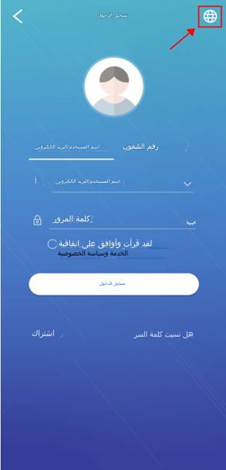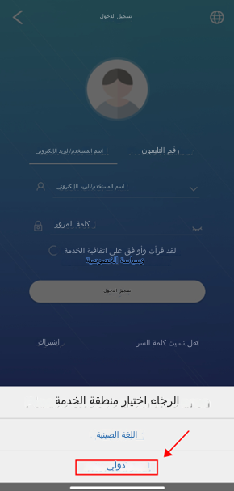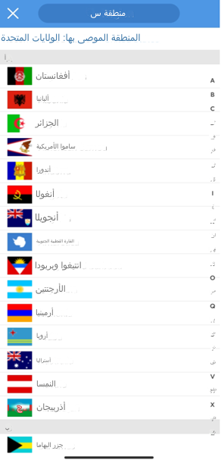

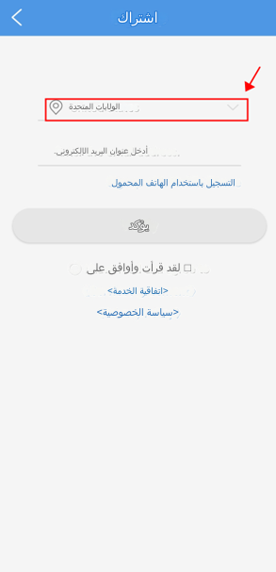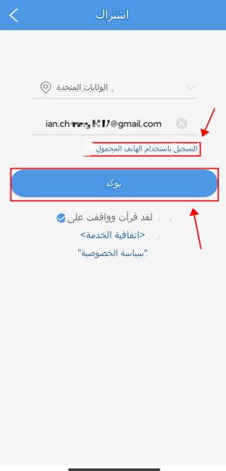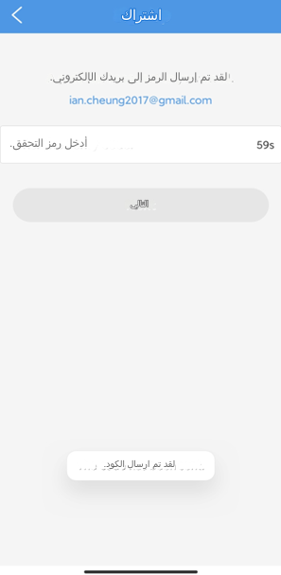

***ملاحظة:***

*1.*المنطقة هي المكان الذي تستخدم فيه الخدمة السحابية بانتظام. لا يمكن تغييرها بمجرد إتمام عملية التسجيل.

*2. يمكنك اختيار التسجيل باستخدام البريد الإلكتروني أو رقم الهاتف المحمول. سيُستخدم عنوان البريد الإلكتروني أو رقم الهاتف المحمول لاسترجاع كلمات مرور حسابك وأجهزتك.*

**الخطوة 2** إذا نسيت كلمة مرور حسابك على EZView، يرجى النقر على Forgot Password لاسترجاعها.

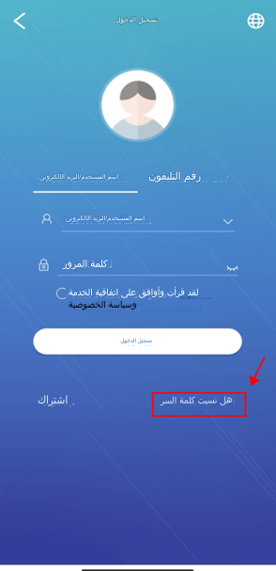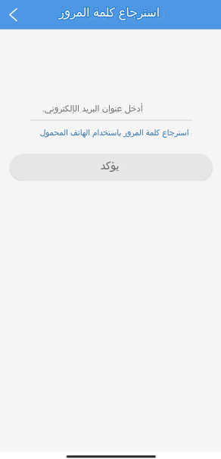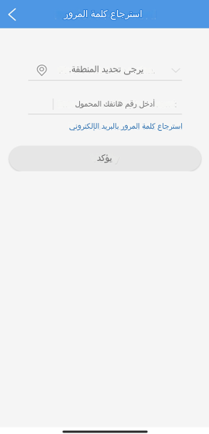

**الخطوة 3** بعد تسجيل الدخول، يمكنك الانتقال إلى **Devices** ثم النقر فوق **Add** لإضافة أجهزة جديدة للتطبيق (اتخذ المسح الضوئي مثالاً). يمكنك مسح رمز الاستجابة السريعة ضوئيًا من صفحة EZCloud لمسجل فيديو الشبكة (NVR) على الشاشة.

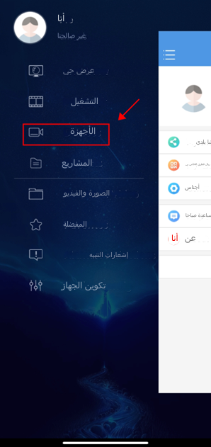 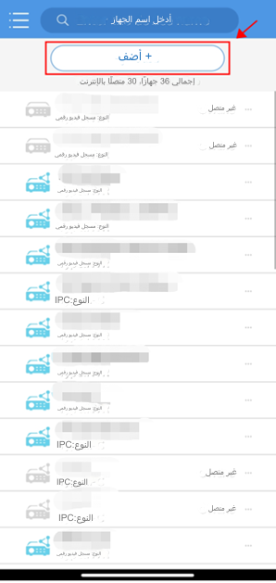

**الخطوة 4** اختر اسمًا لجهازك أو استخدم الاسم الافتراضي وانقر فوق رمز الحفظ أعلى يمين هذه الشاشة أو **Start Live View** في الأسفل.

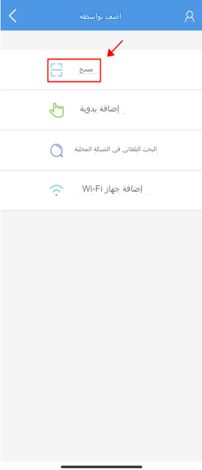 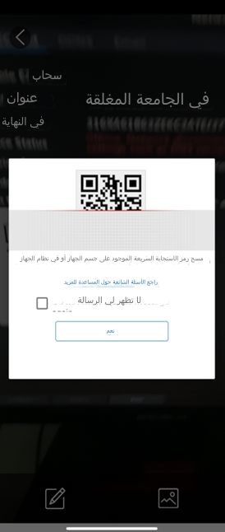 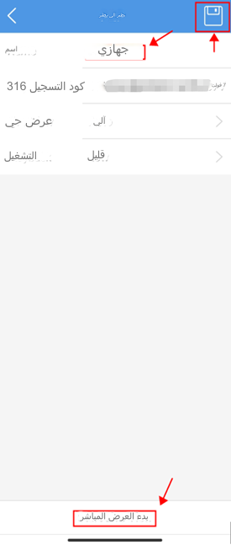

**التسجيل من موقع EZStation/EZCloud الإلكتروني**

**الخطوة 1** افتح EZStation وانتقل إلى **Control Panel**>**Device Management**>**Cloud Device**، ثم انقر فوق **Login** ثم **Apply for a new account**. سينقلك إلى موقع EZCloud الإلكتروني (<https://en.ezcloud.uniview.com>) لتسجيل حساب. يرجى استكمال جميع المعلومات للحصول على حساب جديد.

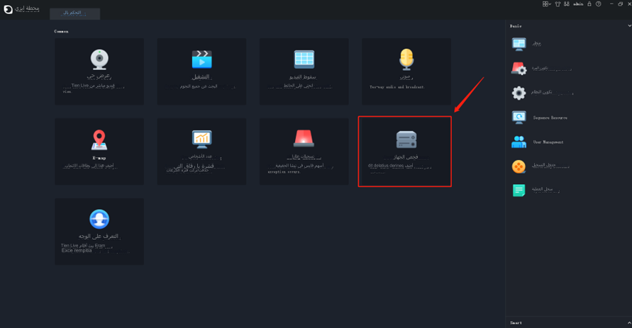

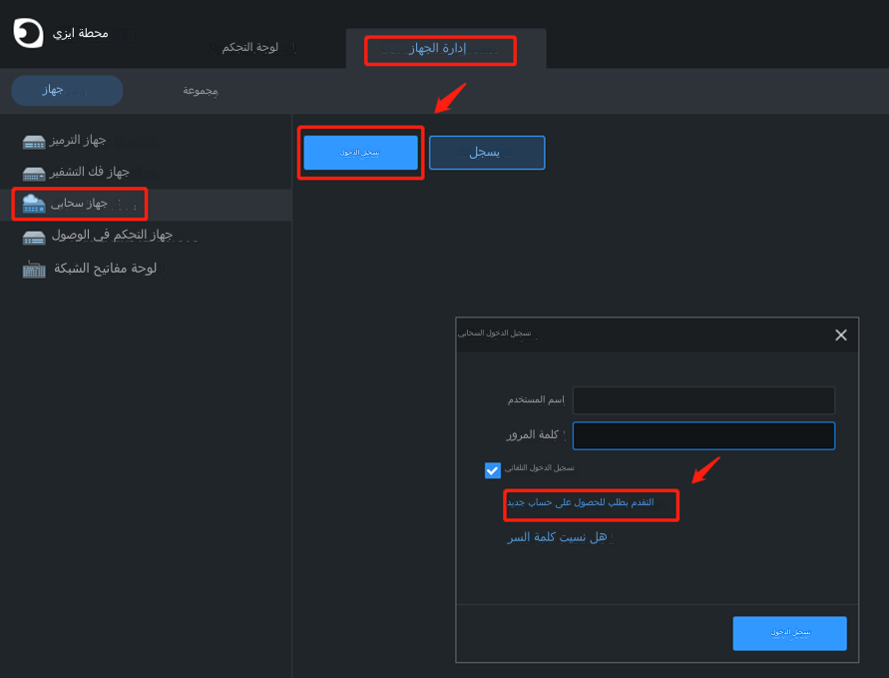

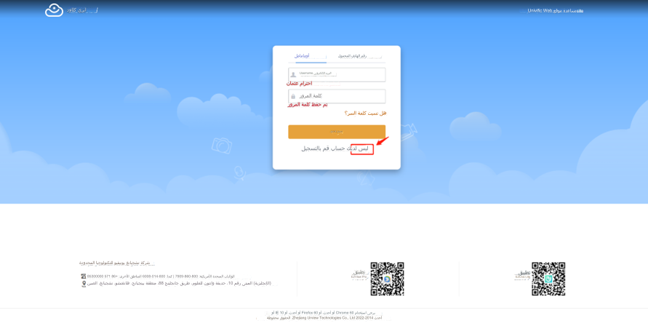

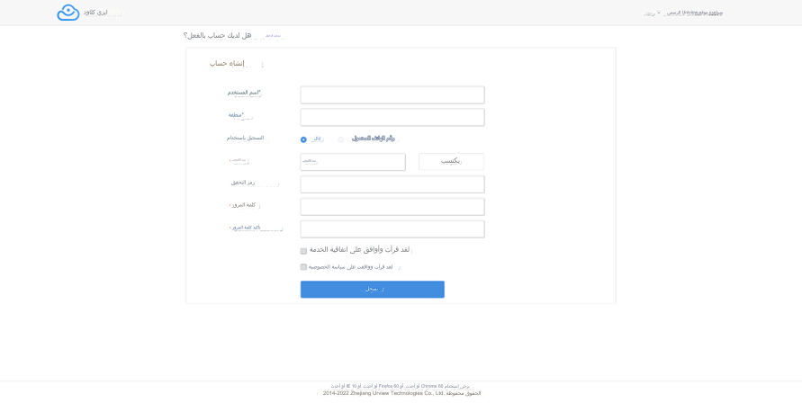

**كيف يمكن إضافة أجهزة إلى حسابك على EZCloud من موقع EZCloud الإلكتروني؟**

**الخطوة 1** سجّل الدخول إلى موقع EZCloud الإلكتروني باستخدام الحساب الجديد ثم انتقل إلى   
**Device Management**>**My Cloud Devices**.

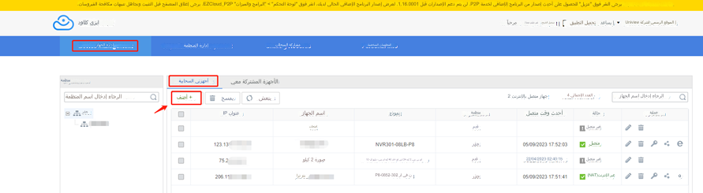

**الخطوة 2** انقر فوق **Add** وأدخل المعلومات اللازمة لإضافتها.

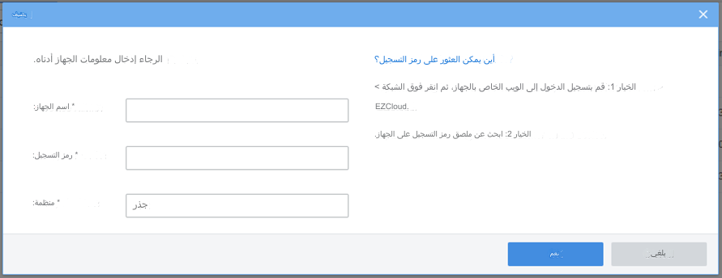

***ملاحظة:*** *يمكن العثور على رمز التسجيل من دليل المستخدم لمنتجك (يمكن العثور على رمز التسجيل لـ NVR/XVR في صفحة EZCloud أيضًا).*